карпухина инна вячеславовна
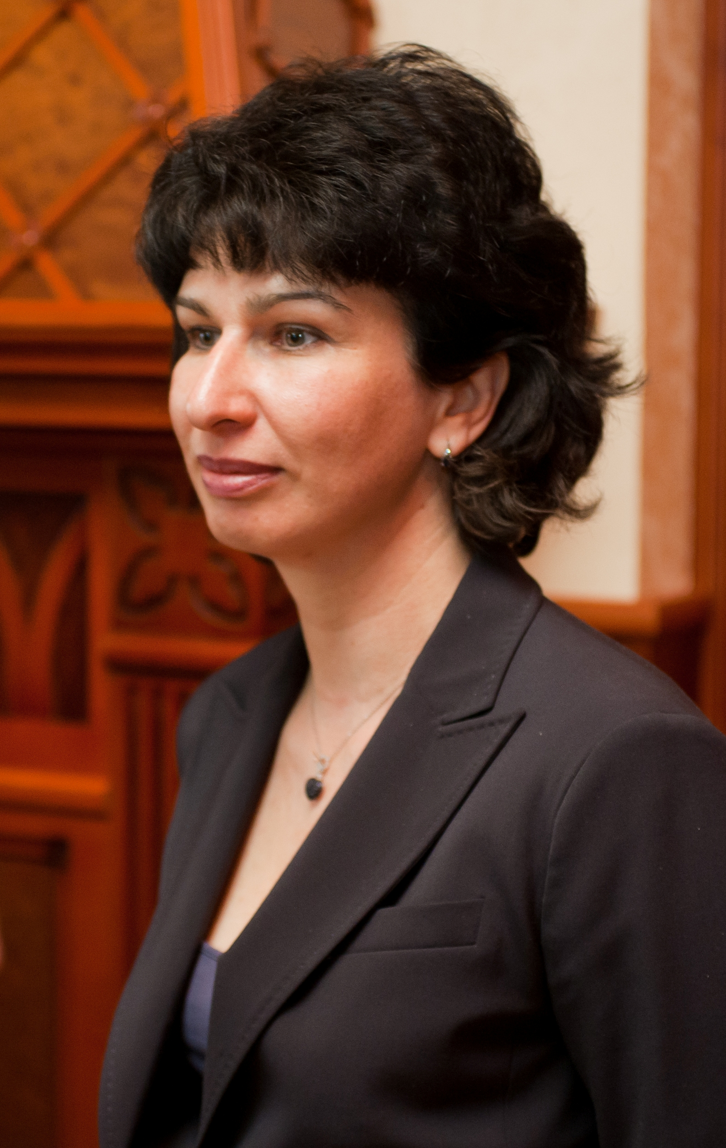
Бизнес-консультант,
Агентство рекламных и маркетинговых коммуникаций «Софит», директор
Тьютор Открытого Университета Великобритании,
Доцент Саратовского Государственного Политехнического Университета

Образование
Школа Бизнеса Открытого Университета Великобритании
МИМ ЛИНК , магистратура
Школа Бизнеса Открытого Университета Великобритании
МВА МИМ ЛИНК
Профессиональный диплом в области менеджмента
Саратовский Государственный Университет
Специальность "радиофизика и электроника"
Стажировки:
Программа подготовки управленческих кадров (2-х месячная стажировка в Канаде): - Стажировка в маркетинговых агентствах: "General Research" и "Tendemar Reseаrch" (г. Торонто) - Стажировка в региональном представительстве Канадской телекомпании N. VR. - Стажировка в PR агентстве "Master's advertising agency"
Опыт работы
НП "Развивающий консалтинг»
Управляющий партнер
- Консультирование и исследования в области менеджмента, семинары
Международный институт менеджмента «Линк»
Тьютор по программам МИМ ЛИНК и ОУ Великобритании
Тьютор по курсу «Менеджмент в действии», МВА ЛИНК
Тьютор по курсу «Сертификат в менеджменте», МВА ЛИНК
"Маркетинг и управление качеством",
«Менеджмент и организация»,
«Маркетинг в сложном окружении» (МВА)
"Европейский профессиональный сертификат в практике маркетинга"
Агентство Рекламных и Маркетинговых Коммуникаций "Софит" (Саратов). Директор
Профессиональная деятельность – маркетинговый аудит и консультирование, планирование и проведение PR и рекламных кампаний для Заказчиков АРМК
Стратегическое и оперативное управление в компании.

Сфера специализации

Семинары (тренер-преподаватель)
Консалтинговая деятельность (консультант)
- Управленческий аудит
- Маркетинговый и рекламный аудит при разработке бизнес планов и рекламных кампаний
- Планирование рекламных и интегрированных коммуникационных кампаний
- Стратегические сессии

Тренинги (тренер-консультант)
- Корпоративные тренинги и обучение (маркетинг/менеджмент)
- Профессиональный маркетинг
- Школа по брендостроению
- Маркетинг услуг
- Маркетинг взаимоотношениц
- Российская программа для маркетологов «Маркетинговый дайвинг» (соавтор и ведущий)

Опыт разработки, консультирования и проведения обучения

Разработка коммуникационных кампаний

(брендинг, ребрендинг) 2004 – 2016 г.г

ООО «Белый ключ»,

ООО «Экспресс Волга банк»,

ООО «Римкер»,

Торговый дом «Аврора»,

ООО «Энгельсский молочный комбинат» (Саратов), сетевые супермаркеты SMARTKAUF ,

Медицинская клиника «Сова»,

Бренд для Саратовской макаронной фабрики «Твердый Знак»

Ребрендинг торговой марки «Дым Дымыч»

Разработка торговой марки «Россиянка»

Бренд снеков «Лелик»

Саратовские Авиалинии, ребрендинг

Маркетинговое сопровождение компании SEKO/WARWICK

Маркетинговое планирование, организация маркетинговой деятельности на территории РФ.

Стратегические сессии, консалтинг и обучение в области маркетинга и менеджмента:
• Научно – производственная компания «ОВЕН», Москва
Обучение, менеджмент, 2016
- МАЙБОКС (торгово- производственная компания) , Волжский
Консалтинг, разработка стратегии, 2016
- Компания «Элит»
Консалтинг, разработка системы маркетинга на предприятии, корпоративное обучение
• Фармацевтическая компания «Нита Фарм» , Саратов
Консалтинг (аудит системы маркетинга и сбыта, проект изменений, описание новой структуры и функциональных обязанностей маркетинга компании, обучающие семинары) 2011 -2016 годы
Обучение, специальный курс по маркетингу под задачи предприятия
• Щелковский биокомбинат.
Консалтинг. Разработка стратегии предприятия.
- Компания «Мастер Люкс», Волгоград
Проведение маркетингового аудита компании
• Группа компаний «Агротек» 2008 - 2012
Разработка полной стратегии предприятия на 2011 – 2013 годы.
• Компания «Бизнес Альянс»
Разработка полной стратегии предприятия на 2011 – 2013 годы.
• Юридическая компания «ЮРКОМ»
Маркетинговый аудит (включая ИТНТЕРЕНТ аудит). Проведение стратегического семинара по разработке позиционирования компании. Разработка стратегии маркетинговых коммуникаций.
• Группа компаний «Подьем» - проведение стратегических совещаний
Разработка позиционирования и маркетинговой стратегии. Разработка брендинговой стратегии.
• МИМ ЛИНК – разработка программы продвижения для новой программы британского открытого университета 2010
• Медицинская клиника «СОВА» (Саратов) - разработка маркетинговой стратегии и коммуникационной кампании
• Компания «Эконика» (Москва): Стратегическая сессия
Постановка стратегического процесса на предприятии.
• Балаковский пивкомбинат (Балаково) : Стратегическая сессия
Организация обсуждения путей развития компании и постановки стратегических целей.

